федеральное государственное автономное образовательное учреждение высшего образования «Национальный исследовательский университет ИТМО».

Факультет программной инженерии и компьютерной технологии.

ОТЧЕТ
по лабораторной работе №4
по дисциплине «Основы профессиональной деятельности»
вариант 15302.

Выполнил: Кливцов Александр Александрович
Группа: P3115
Преподаватель: Бострикова Дарья Константиновна

Санкт-Петербург
2026
Содержание:

Цель: 3
Текст задания: 3
Описание программы 3
Область представления: 4
ОДЗ: 4
Расположение данных в памяти: 4
Адреса первой и последней исполняемой команды: 4
Трассировка: 5
Вывод: 6

Цель:
Изучение способов связи между программными модулями, команды обращения к подпрограмме и исследование порядка функционирования БЭВМ при выполнении комплекса взаимосвязанных программ.

Текст задания:
По выданному преподавателем варианту восстановить текст заданного варианта программы и подпрограммы (программного комплекса), определить предназначение и составить его описание, определить область представления и область допустимых значений исходных данных и результата, выполнить трассировку программного комплекса.

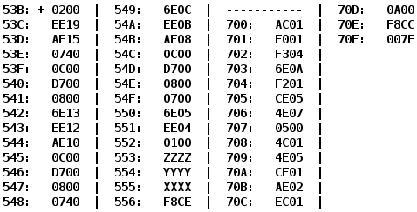

Описание программы
Адрес | Код команды | Мнемоника | Комментарий
53B | 0200 | CLA | Очистка AC
53C | EE19 | ST IP+25 | Запись AC в переменную A
53D | AE15 | LD IP+21 | Загрузка переменной B
53E | 0740 | DEC | Декремент AC
53F | 0C00 | PUSH | Запись AC в стек
540 | D700 | CALL 700 | Вызов подпрограммы
541 | 0800 | POP | Чтение AC из стека
542 | 6E13 | SUB IP+19 | Вычитание AC – переменная A
543 | EE12 | ST IP+18 | Запись AC в переменную A
544 | AE10 | LD IP+16 | Загрузка переменной C
545 | 0C00 | PUSH | Запись AC в стек
546 | D700 | CALL 700 | Вызов подпрограммы
547 | 0800 | POP | Чтение AC из стека
548 | 0740 | DEC | Декремент AC
549 | 6E0C | SUB IP+12 | Вычитание AC – переменная A
54A | EE0B | ST IP+11 | Запись AC в переменную A
54B | AE08 | LD IP+ | Загрузка переменной D
54C | 0C00 | PUSH | Запись AC в стек
54D | D700 | CALL 700 | Вызов подпрограммы
54E | 0800 | POP | Чтение AC из стека
54F | 0700 | INC | Инкремент AC
550 | 6E05 | SUB IP+5 | Вычитание AC – переменная A
551 | EE04 | ST IP+4 | Запись AC в переменную A
552 | 0100 | HLT | Остановка программы.
553 | ZZZZ | - | Переменная B
554 | YYYY | - | Переменная D
555 | XXXX | - | Переменная C
556 | F8CE | - | Переменная A (результат)
700 | AC01 | LD SP+1 | Загрузка значения верхушки стека
701 | F001 | BEQ IP+1 | IF Z == 0, IP+1
702 | F304 | BPL IP+4 | IF N==0, IP+4
703 | 6E0A | SUB IP+10 | Вычитание AC – Переменная E
704 | F201 | BMI IP+1 | IF N==1, IP+1
705 | CE05 | JUMP IP+5 | Переход к 70B
706 | 4E07 | ADD IP+7 | Сложение AC + Переменная E
707 | 0500 | ASL | Сдвиг влево (умножение на 2)
708 | 4C01 | ADD SP+1 | Сложение AC с верхушкой стека
709 | 4E05 | ADD IP+5 | Сложение AC + Переменная F
70A | CE01 | JUMP IP+1 | Переход к 70C
70B | AE02 | LD IP+2 | Запись в переменную E
70C | EC01 | ST SP+1 | Запись в верхушку стека
70D | 0A00 | RET | Выход из подпрограммы
70E | F8CC | - | Переменная E
70F | 007E | - | Переменная F

Программа вычисляет значение переменной A по формуле:

A = F(B-1) – F(C) + F(D) + 2

​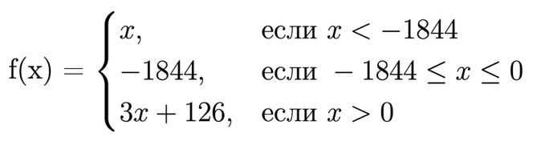

График F(x):
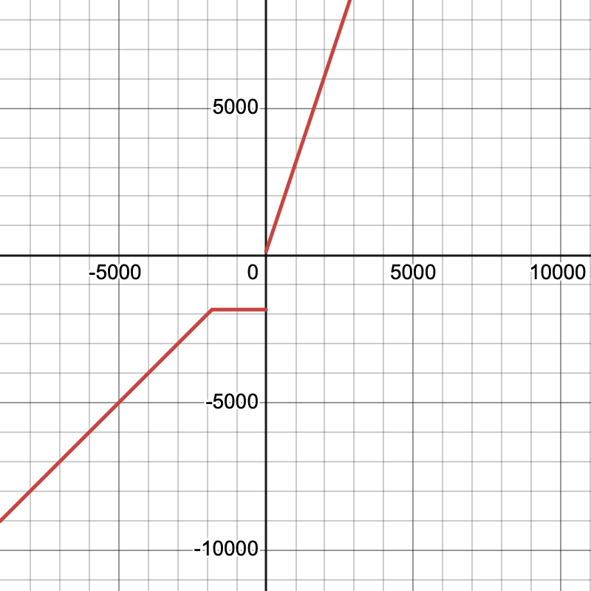

Область представления F(x):
A – 16-ти разрядное число
При -1844 <= X <= 0 функция всегда возвращает -1844
При X > 0: значения от 129 (при X = 1) до 32766 (при X=10880) без переполнения
При X < -1844: значения от -32768 до -1845

ОДЗ:
B – [-10963; 10879] (Чтобы B-1 не вызывал переполнения)
C, D – [-32768; 10879]
При X>0 для ветви 3x+126 - чтобы результат был <= 32767, нужен X <= 10880

Расположение данных в памяти:
53B – 552 – программа
700 – 70D – подпрограмма
553 – 556 – переменные
556 – результат

Адреса первой и последней исполняемой команды:
Программа:
53B – первая
552 – последняя
Подпрограмма:
700 – первая
70D – последняя

Трассировка:
B = -10963, C = 10000, D = 643

Адр | Знчн | IP | CR | AR | DR | SP | BR | AC | PS | NZVC | Адр | Знчн
53B | 200 | 53B | 0 | 0 | 0 | 0 | 0 | 0 | 4 | 100
53B | 200 | 53C | 200 | 53B | 200 | 0 | 053B | 0 | 4 | 100
53C | EE19 | 53D | EE19 | 556 | 0 | 0 | 19 | 0 | 4 | 100 | 556 | 0
53D | AE15 | 53E | AE15 | 553 | 0 | 0 | 15 | 0 | 4 | 100
53E | 740 | 53F | 740 | 53E | 740 | 0 | 053E | FFFF | 8 | 1000
53F | 0C00 | 540 | 0C00 | 7FF | FFFF | 7FF | 053F | FFFF | 8 | 1000 | 7FF | FFFF
540 | D700 | 700 | D700 | 7FE | 541 | 7FE | D700 | FFFF | 8 | 1000 | 7FE | 541
700 | AC01 | 701 | AC01 | 7FF | FFFF | 7FE | 1 | FFFF | 8 | 1000
701 | F001 | 702 | F001 | 701 | F001 | 7FE | 701 | FFFF | 8 | 1000
702 | F304 | 703 | F304 | 702 | F304 | 7FE | 702 | FFFF | 8 | 1000
703 | 6E0A | 704 | 6E0A | 70E | F8CC | 7FE | 000A | 733 | 1 | 1
704 | F201 | 705 | F201 | 704 | F201 | 7FE | 704 | 733 | 1 | 1
705 | CE05 | 70B | CE05 | 705 | 070B | 7FE | 5 | 733 | 1 | 1
70B | AE02 | 70C | AE02 | 70E | F8CC | 7FE | 2 | F8CC | 9 | 1001
70C | EC01 | 70D | EC01 | 7FF | F8CC | 7FE | 1 | F8CC | 9 | 1001 | 7FF | F8CC
70D | 0A00 | 541 | 0A00 | 7FE | 541 | 7FF | 070D | F8CC | 9 | 1001
541 | 800 | 542 | 800 | 7FF | F8CC | 0 | 541 | F8CC | 9 | 1001
542 | 6E+13 | 543 | 6E+13 | 556 | 0 | 0 | 13 | F8CC | 9 | 1001
543 | EE12 | 544 | EE12 | 556 | F8CC | 0 | 12 | F8CC | 9 | 1001 | 556 | F8CC
544 | AE10 | 545 | AE10 | 555 | 0 | 0 | 10 | 0 | 5 | 101
545 | 0C00 | 546 | 0C00 | 7FF | 0 | 7FF | 545 | 0 | 5 | 101 | 7FF | 0
546 | D700 | 700 | D700 | 7FE | 547 | 7FE | D700 | 0 | 5 | 101 | 7FE | 547
700 | AC01 | 701 | AC01 | 7FF | 0 | 7FE | 1 | 0 | 5 | 101
701 | F001 | 703 | F001 | 701 | F001 | 7FE | 1 | 0 | 5 | 101
703 | 6E0A | 704 | 6E0A | 70E | F8CC | 7FE | 000A | 734 | 0 | 0
704 | F201 | 705 | F201 | 704 | F201 | 7FE | 704 | 734 | 0 | 0
705 | CE05 | 70B | CE05 | 705 | 070B | 7FE | 5 | 734 | 0 | 0
70B | AE02 | 70C | AE02 | 70E | F8CC | 7FE | 2 | F8CC | 8 | 1000
70C | EC01 | 70D | EC01 | 7FF | F8CC | 7FE | 1 | F8CC | 8 | 1000 | 7FF | F8CC
70D | 0A00 | 547 | 0A00 | 7FE | 547 | 7FF | 070D | F8CC | 8 | 1000
547 | 800 | 548 | 800 | 7FF | F8CC | 0 | 547 | F8CC | 8 | 1000
548 | 740 | 549 | 740 | 548 | 740 | 0 | 548 | F8CB | 9 | 1001
549 | 6E0C | 54A | 6E0C | 556 | F8CC | 0 | 000C | FFFF | 8 | 1000
54A | EE0B | 54B | EE0B | 556 | FFFF | 0 | 000B | FFFF | 8 | 1000 | 556 | FFFF
54B | AE08 | 54C | AE08 | 554 | 0 | 0 | 8 | 0 | 4 | 100
54C | 0C00 | 54D | 0C00 | 7FF | 0 | 7FF | 054C | 0 | 4 | 100 | 7FF | 0
54D | D700 | 700 | D700 | 7FE | 054E | 7FE | D700 | 0 | 4 | 100 | 7FE | 054E
700 | AC01 | 701 | AC01 | 7FF | 0 | 7FE | 1 | 0 | 4 | 100
701 | F001 | 703 | F001 | 701 | F001 | 7FE | 1 | 0 | 4 | 100
703 | 6E0A | 704 | 6E0A | 70E | F8CC | 7FE | 000A | 734 | 0 | 0
704 | F201 | 705 | F201 | 704 | F201 | 7FE | 704 | 734 | 0 | 0
705 | CE05 | 70B | CE05 | 705 | 070B | 7FE | 5 | 734 | 0 | 0
70B | AE02 | 70C | AE02 | 70E | F8CC | 7FE | 2 | F8CC | 8 | 1000
70C | EC01 | 70D | EC01 | 7FF | F8CC | 7FE | 1 | F8CC | 8 | 1000 | 7FF | F8CC
70D | 0A00 | 54E | 0A00 | 7FE | 054E | 7FF | 070D | F8CC | 8 | 1000
54E | 800 | 54F | 800 | 7FF | F8CC | 0 | 054E | F8CC | 8 | 1000
54F | 700 | 550 | 700 | 54F | 700 | 0 | 054F | F8CD | 8 | 1000
550 | 6E+05 | 551 | 6E+05 | 556 | FFFF | 0 | 5 | F8CE | 8 | 1000
551 | EE04 | 552 | EE04 | 556 | F8CE | 0 | 4 | F8CE | 8 | 1000 | 556 | F8CE
552 | 100 | 553 | 100 | 552 | 100 | 0 | 552 | F8CE | 8 | 1000

Вывод:
При выполнении лабораторной работы я научился работать с подпрограммами в БЭВМ.

